المملكـة العربيـة السعوديـة
وزارة التربية والتعليم
الإدارة العامة للتربية والتعليم بمنطقة القصيم (بنات)
إدارة الإشراف التربوي ببريدة
قسم الرياضيات

حلول تمارين الرياضيات
للمرحلة المتوسطة
الصف الثاني المتوسط

الفصل الدراسي الثاني

تطابق المثلثات - تمارين(5 -1)
1~ دز =75 ْ ، وز = 55ْ ، هـز = 50 ْ
‘ د و ‘ = 3 سم ، ‘ هـ و ‘ = 4.5 سم ، ‘ اب ‘ = 3.5 سم
2~ جـز = هـز ، ‘ ا ب‘ = ‘ط ي‘ ، ‘ا ج‘ = ‘ط هـ‘ ، ‘ ب جـ ‘ = ‘ي هـ‘
3~ بز = هـز ، جـز = دز ، ارأس مشترك
‘ اب ‘ =‘ ا ه‘ ، ‘ ب ج‘ =‘ ه د‘ ، ‘ا ج‘ =‘ ا د‘
ـــــــــــــــــــــــــــــــــــــــــــــــــــــــــــــــــــــــــــــــــــــــــــــــــــــــــــــــــــــــــــــــــــــــــــــــــــــــــــــــــــــــــــــــــــــــــــــــــــــــــــــــ
الحالة الأولى لتطابق مثلثين - تمارين (5 - 2 )
1~ نرسم مثلث باستخدام المسطرة والفرجار
2~ أ) المثلثان ا ب ج ، ج د ا فيهما ‘ اب ‘ = ‘ د ج‘ ، ‘ ب ج‘ = ‘ ا د‘
أ ا ج ٍ ضلع مشترك إ المثلثان متطابقان .
ب) من ا نستنتج أن : ب ا؟ ج = د ج؟ ا وهما متبادلتان إذاً ا ب ] ج
3~ في المثلثين ا ج د ، ا ج ب
‘ ا د‘ = ‘ اب ‘ ، ‘ ج د‘ = ‘ ج ب‘ ، أ ا ج ٍ ضلع مشترك
إ المثلثان متطابقان وينتج د ا؟ ج = ب ا؟ ج ، إذاً ا ج منصف للزاوية ب ا ؟ د
4~ المثلثان ا ب د ، ا ب ج فيهما ‘ ا د‘ = ‘ ب ج‘ ، ‘ا ج‘ = ‘ ب د‘ ، أ ا بٍ ضلع مشترك
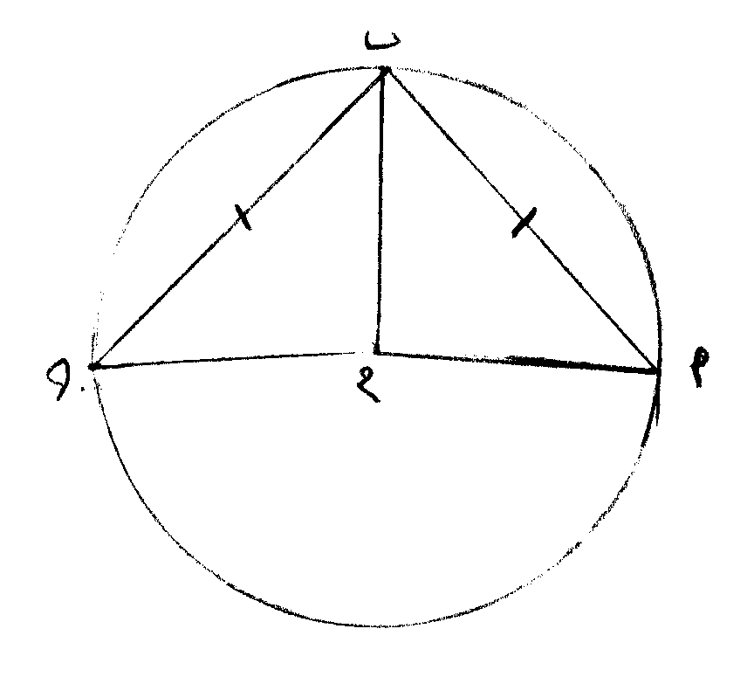
إ المثلثان متطابقان وينتج ا ب؟ ه = ب ا؟ ه ، إ ‘ ا ه‘ = ‘ ب ه‘
5~ المثلثان ب م ا ، ب م ج فيهما ‘ ا ب‘ =‘ ب ج‘ ، أ ب مٍ ضلع مشترك
‘ م ا‘ = ‘ م ج‘ ، { م} مركز الدائره
إ المثلثان متطابقان وينتج ا ب؟ م = ج ب؟ م ، ا م؟ ب = ج م؟ ب ، ب ا م ظ= ب ج؟ م
6~ المثلثان ا ب ج ، د ه و فيهما
‘ ا ب‘ = ‘ د ه‘ ، ‘ا ج‘ = ‘ دو‘ ، ‘ ب ه‘ = ‘ ج و‘ وينتج أن :
‘ ب ه‘+‘ ه ج‘=‘ ج و‘+‘ ه ج‘ تت ‘ ب ج‘=‘ ه و‘ إ المثلثان متطابقان
أي أن ا ب ج ظ= د ه ج ظ، وهما متناظرتان إ ا ب ] د ه ، ا ج قاطع لهما
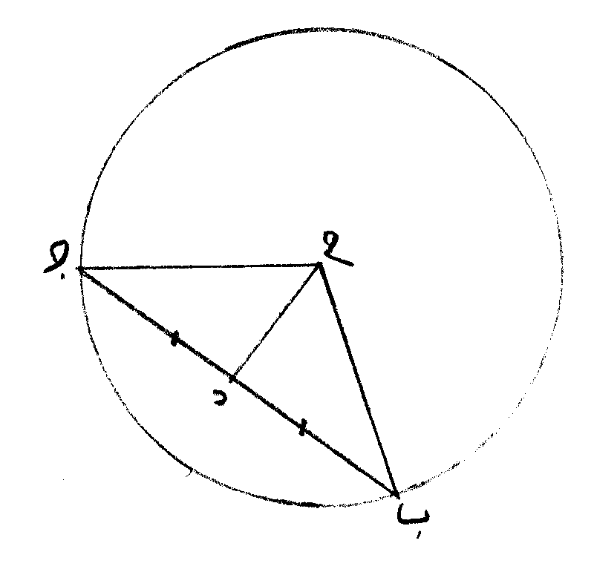
7~ أ) المثلثان م ب د ، م ج د فيهما : ‘ ب د‘ = ‘ ج د‘ ، ‘ ب م‘ = ‘ ج م‘ ،
أ د مٍ ضلع مشترك إ المثلثان متطابقان .
ب) من تطابق المثلثان م ب د ، م ج د ينتج أن ب د؟ م = ج د؟ م
وحيث أن ب د م ظ+ ج د م ظ= 180 ْ إ ب د؟ م = ج د؟ م = 90 ْ إ م د عع ب ج
ــــــــــــــــــــــــــــــــــــــــــــــــــــــــــــــــــــــــــــــــــــــــــــــــــــــــــــــــــــــــــــــــــــــــــــــــــــــــــــــــــــــــــــــــــــــــــ
الحالة الثانية لتطابق مثلثين - تمارين (5 - 3)
1~ المثلثان ا ب ج ، ا ه د فيهما ‘ ا ب‘ = ‘ ا ه‘ ، ‘ ا ج‘ = ‘ ا د‘ ،
ب ا؟ ج = ه ا؟ د متقابلتان بالرأس .
المثلثان متطابقان وينتج ‘ ب ج‘ = ‘ ه د‘ ، ب ز = ه ز ، ج ز = د ز
2~ المثلثان ا ب ج ، ا ب د فيهما ‘ ا ج‘ = ‘ ا د‘ ، أ ا بٍ ضلع مشترك ،
ب ا؟ ج = ب ا؟ د إ المثلثان متطابقان وينتج ج ز = د ز
3~ المثلثان ا ب ج ، د ب ج فيهما : ‘ ا ب‘ = ‘ د ج‘ = 2 سم
أ ب جٍ ضلع مشترك ، ا ب؟ ج = د ج؟ ب إ المثلثان متطابقان وينتج أن ‘ ا ج‘ = ‘ د ب‘
4~ المثلثان ج ب ه ، د ا ه فيهما ‘ ب ج‘ = ‘ ا د‘ ، ‘ ب ه‘ = ‘ ا ه‘ ، ب ز = ا؟
المثلثان متطابقان وينتج أن : ‘ ه ج‘ = ‘ ه د‘ إ المثلث ه ج د متطابق الضلعين ه ج؟ د = ج د؟ ه
5~ المثلثان ا ج د ، ج ا ب فيهما : ‘ ا د‘ = ‘ ب ج‘ ، أ ا ج ٍ ضلع مشترك ، ا د ] ب ج ،
ا ج قاطع لهما ، إ د ا ج ظ = ب ج ا ظ بالتبادل إ المثلثان متطابقان وينتج أن :‘ د ج‘ = ‘ ا ب‘
6~ ا ب ] ه و ، ج و قاطع لهما ، إ ب ا؟ ج = و ز بالتناظر
المثلثان ب ا ج ، ه و د متطابقان لأن ‘ ا ج‘ = ‘ و د‘ ، ‘ب ا‘ = ‘ ه و‘ ، ب ا؟ ج = و ز
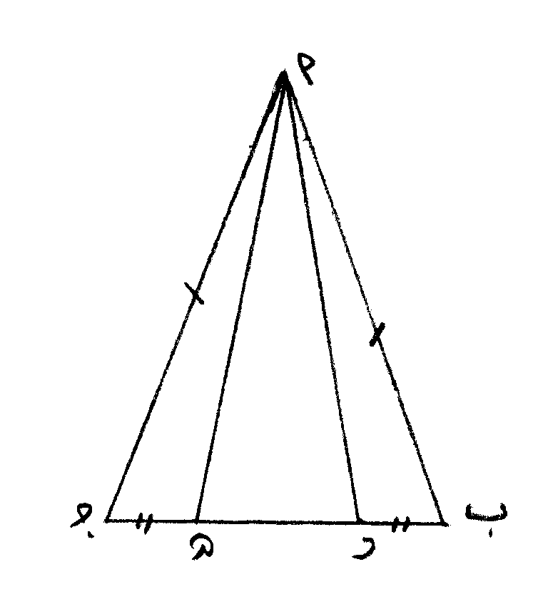
7~ المثلثان ا ب د ، ا ج ه فيهما : ‘ ا ب‘= ‘ ا ج‘ ، ‘ ب د‘ = ‘ ج ه‘ ،
ب؟ = ج؟ إ المثلثان ا د ب ، ا ج ه متطابقان وينتج أن :
‘ ا د‘ = ‘ ا ه‘ إذاً المثلث ا د ه متطابق الضلعين.
ـــــــــــــــــــــــــــــــــــــــــــــــــــ
الحالة الثالثة لتطابق مثلثين -تمارين (5- 4)
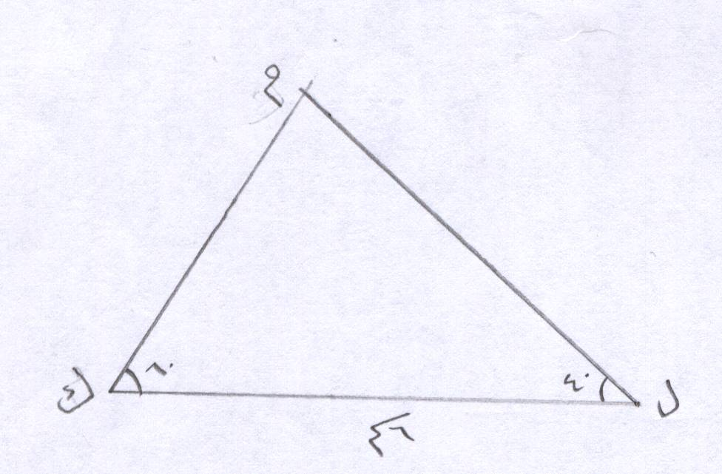
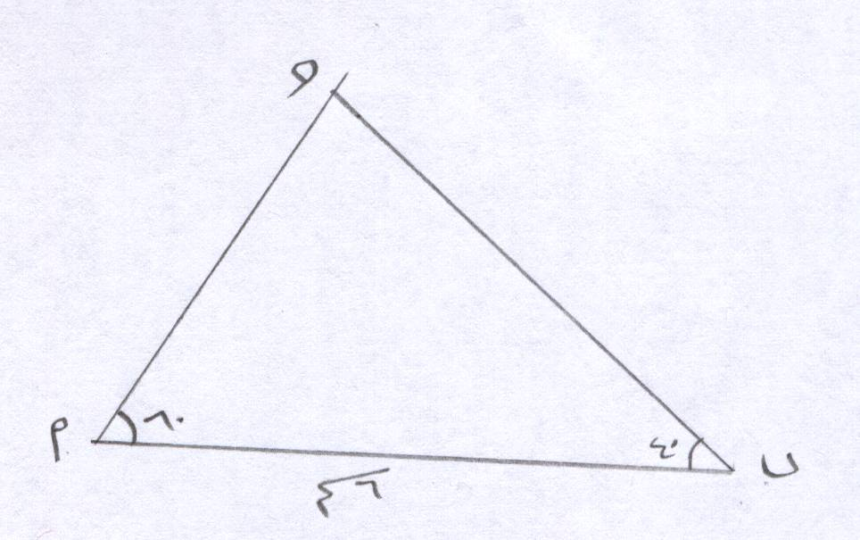
1~

المثلثان ا ب ج ، ك ل م فيهما ‘ ا ب‘ = ‘ كل‘ = 6 سم، ا ز= ك ز = 60 ْ ، ب ز = ل ز =40 ْ
إ المثلثان ا ب ج ، ك ل م متطابقان وينتج أن ‘ ب ج‘= ‘لم‘ ، ‘ ا ج‘ = ‘ ك م‘ ، ج ز = م ز
2~ المثلثان ا ب ج ، ا د ج فيهما أ ا جٍ ضلع مشترك ، ب ز= د ز ، ا ج؟ ب = ا ج؟ د إ متطابقان وينتج أن ‘ ا ب‘ = ‘ ا د‘ ، ‘ ب ج‘ = ‘ ج د‘ ، ب ا؟ ج = د ا؟ ج
3~ ا ب ] د ه ، ا ه قاطع لهما إ ا ز= ه ز بالتبادل
المثلثان ا ج ب ، ه ج د فيهما ‘ ا ج‘ = ‘ ج ه‘ ، ا ز = ه ز ، ا ج؟ ب = ه ج؟ د متقابلتان بالرأس
إ متطابقان وينتج أن ‘ ب ج‘ = ‘ ج د‘
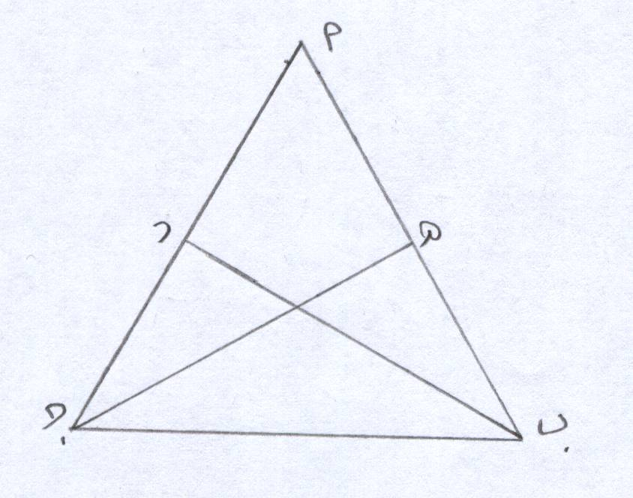
4~‘ ا ب‘ = ‘ ا ج‘ ، إ ا ب؟ ج = ا ج؟ ب
المثلثان ج ه ب ، ب د ج فيهما أ ب جٍ ضلع مشترك ،
ب ه ج ظ = ج د ب ظ = 90 ْ لأن أ ب دٍ ، أ ج هٍ ارتفاعا ن
ا ب؟ ج = ا ج؟ ب إ متطابقان وينتج أن ‘ب ه‘ = ‘ج د‘
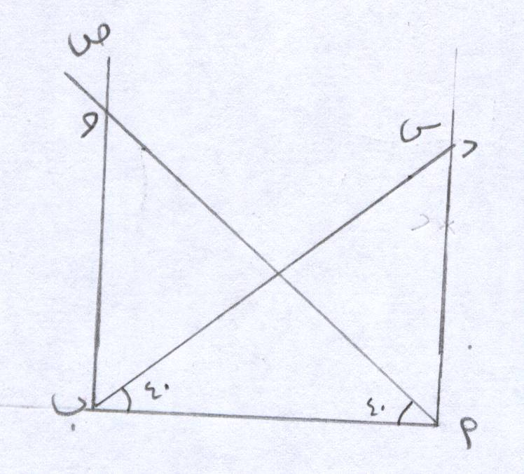
5~ أ) المثلثان ا د ب ، ب ج ا فيهما
أ ا بٍ ضلع مشترك ، د ا؟ ب = ج ب ا ظ = 90 ْ ،
ج ا؟ ب = د ب؟ ا = 40 ْ إ المثلثان متطابقان
ب) من ا نستنتج أن :
‘ ا د‘ = ‘ ب ج‘ ، ا د؟ ب = ا ج؟ ب ، ا ن؟ د = ب؟ ن ج
إ المثلثان ا ن د ، ب ن ج متطابقان
ــــــــــــــــــــــــــــــــــــــــــــــــــــــــــــــــــــــــــــــــــــــــــــــــــــــــــــــــــــــــــــــــــــــــــــ
تطابق المثلثات القائمة الزاوية - تمارين (5-5)
1~ المثلثان ا د ج ، ا ب ج فيهما أ ا جٍ ضلع مشترك ، ‘ ا د‘ = ‘ ا ب‘ ، د ز = ب ز= 90 ْ
إ المثلثان متطابقان وينتج أن ‘ ج د‘ = ‘ ب ج‘
۲ ~ المثلثان ا ب ج ، ب ا د فيهما ج ا؟ ب = ا ب؟ د = 90 ْأ ا بٍ ضلع مشترك ،
‘ ب ج‘ =‘ ا د‘ إ المثلثان متطابقان وينتج أن ج ز = د ز
3~ أ) المثلثان ج ا ب ، د ب ا فيهما ج ا؟ ب = د ب؟ ا = 90 ْ ، أ ا بٍ ضلع مشترك ،
‘ ا د‘ = ‘ ب ج‘ إذاً المثلثان متطابقان وينتج أن ب ا؟ د= ا ب ج ظ
إ المثلث ا ن ب متطابق الضلعين
4~ المثلثان د هـ جـ ، دوب فيهما دهـ؟ جـ = دو؟ ب =90 ،‘ د جـ ‘ = ‘ د ب ‘ ، ‘د ه ‘ = ‘د ج‘
إذاً المثلثان متطابقان وينتج أن ب ز= ج ز إ المثلث اب ج متطابق الضلعين
5~ بما أن ا ب ج د مستطيل فان‘ ا د‘ =‘ ب ج‘ المثلثان ا د ه ، ج ب و فيهما
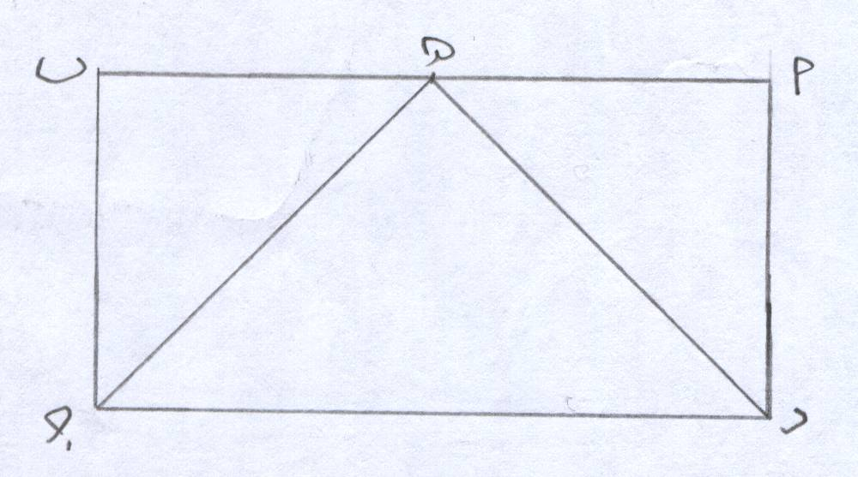
د ز = بز = 90 ْ،‘ ا ه‘ = ‘ ج و‘ ، ‘ ا د‘ =‘ ب ج ‘ إذاً المثلثان متطابقان وينتج أن ‘د ه ‘ = ‘و ب‘
6~ المثلثان ا د ه ، ب ج ه فيهما
ا ز = ب ز = 90 ْ، ‘ ا ه‘ = ‘ ب ه ‘ ، ‘ ا د‘ = ‘ ب ج‘
إ المثلثان متطابقان وينتج أن : ‘ ه د‘= ‘ ه جا
إ المثلث د ه ج متطابق الضلعين
ــــــــــــــــــــــــــــــــــــــــــــــــــــــــــــــــــــــــــــــــــــــــــــــــــــــــــــــــــــــــــــــــــــــــــــــــــــــــــــــــــــــــــــــــــــــــــــــــــــــ
تمارين عامة ( 5 - 6 )
1)المثلثان د ا ب ، د ج ب الحالة الأولى( تطابق كل ضلع من أحدهما مع نظيره من المثلث الآخر
2)المثلثان د ا ب ، د ج ب الحالة الأولى( تطابق كل ضلع من أحدهما مع نظيره من المثلث الآخر
3)المثلثان ا د ب ، ا د ج الحالة الخاصة أو الحالة الأولى(تطابق وتر وضلع من أحدهما مع نظيريهما في الآخر)
4)المثلثان ه د ج ، ا ب ج الحالة الخاصة(تطابق وتر وضلع من أحدهما مع نظيريهما في الآخر)
5)المثلثان ا د ب ، ا د ج الحالة الثانية (تطابق ضلعان والزاوية المحصورةبينهما من أحدهما مع نظائرها في الآخر)
6)المثلثان ا ب ج ، ه د ج الحالة الثالثة (تطابق زاويتان وضلع من أحدهما مع نظائرها في الآخر)
7)المثلثان ا ب ج ،د ج ب الحالة الثالثة (تطابق زاويتان وضلع من أحدهما مع نظائرها في الآخر)
8)المثلثان ا ب ج ، ه د ج الحالة الثانية (تطابق ضلعان والزاوية المحصورةبينهما من أحدهما مع نظائرها في الآخر)
9)المثلثان ا ب ج،د ه ج الحالة الثانية (تطابق ضلعان والزاوية المحصورةبينهما من أحدهما مع نظائرها في الآخر)
۲~ ا د ] ج و ، د ج قاطع إ ا د؟ ب = و ج؟ ه بالتبادل المثلثان ا ب د ، و ه ج فيهما ‘ ا د‘ = ‘ ج و‘ معطى ا د ب ظ= و ج ه ظ
‘ ه د‘ + ‘ د ج‘ = ‘ ب ج‘ + ‘ د ج‘ ، ‘ ه ج‘ = ‘ ب د‘
إ المثلثان ا ب د ، و ه ج متطابقان وينتج أن ‘ ه و‘ = ‘ ا ب‘
3~ المثلثان ا ب ج ، د ج ب فيهما
‘ ا ب‘ = ‘ د ج‘ ، أ ب جٍ ضلع مشترك ، ب ز = ج ز إالمثلثان متطابقان وينتج أن ‘ ا ج‘ = ‘ ب د‘ 4~ المثلثان ا ب ه ، ا ج د فيهما :
‘ ا ب‘ =‘ ا ج‘ ، ‘ ا د‘ = ‘ ا ه‘ ، ‘ ب د‘ = ‘ ه ج‘ ، ‘ ب د‘+‘ د ه‘=‘ ج ه‘+‘ ه د‘ إ‘ ب ه‘=‘ ج د‘ إ المثلثان ا ب ه ، ا ج د ، متطابقان وينتج أن ب ا؟ ه = ج ا؟ د
5~ المثلثان ا د ب ، ا د ج فيهما : ‘ ا ب‘ = ‘ ا ج‘ ، أ ا دٍ ضلع مشترك ، ب ا؟ د = ج ا؟ د
إ المثلثان ا د ب ، ا د ج متطابقان وينتج أن ‘ ب د‘ = ‘ ج د‘ إ المثلث ب د ج متطابق الضلعين .
6~ بم ا ب ج مثلث متطابق الضلعين إ ‘ ا ب‘ = ‘ ا ج‘ ، ب ز = ج ز
المثلثان د و ج ، ه ع ب فيهما ‘ ج و‘ = ‘ ع ب‘ ، ب ز = ج ز ، و ز = ع ز = 90 ْ
إ المثلثان د و ج ، ه ع ب وينتج أن ‘ د و ‘ = ‘ ه ع‘ .
7~ ا ب ] ه و ، ب ج قاطع لهما ب ز = ه و؟ ج بالتناظر ، دو ] ا ج ، ب ج قاطع لهما إ ج ز = د و؟ ب بالتناظر، ‘ ب و‘ = ‘ ج و‘ ...معطى إ المثلثان د ب و ، ه و ج متطابقان
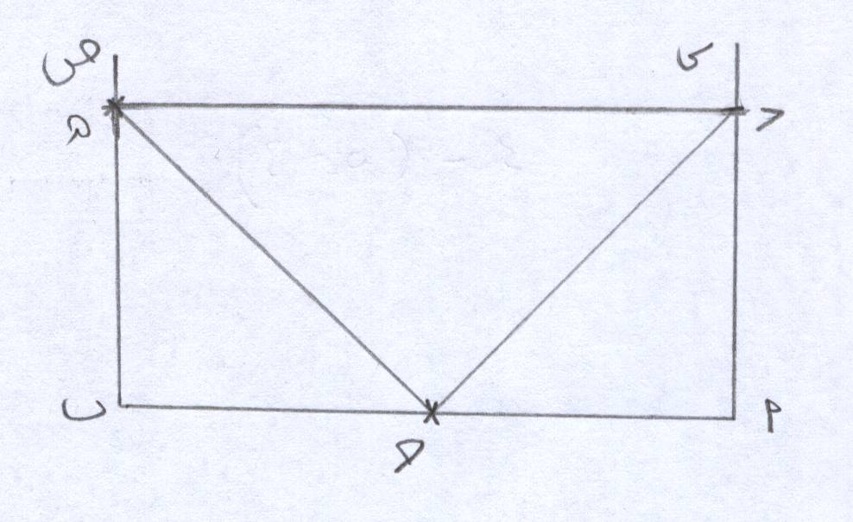
8~ المثلثان د ا ج ، ه ب ج فيهما
ا ز = ب ز = 90 ْ ، ‘ ا د‘ = ‘ ب ج‘ ، ‘ ب ه‘ = ‘ ا ج‘
إ المثلثان د ا ج ، ه ب ج متطابقان وينتج أن ‘ د ج‘ = ‘ ج ه‘
إ المثلث د ج ه متطابق الضلعين
9~ المثلثان ب ا ج ، د ه ج فيهما : ‘ ا ج‘ = ‘ ج د‘
د ج؟ ه = ا ج ب ظ بالتقابل بالرأس ، ا ب ] د ه ، ا د قاطع لهما إ ا د ه ظ= د ا ب ظ بالتبادل
إ المثلثان ب ا ج ، ه د ج متطابقان وينتج أن ‘ ا ب‘ = ‘ د ه‘ = 6 م .
ــــــــــــــــــــــــــــــــــــــــــــــــــــــــــــــــــــــــــــــــــــــــــــــــــــــــــــــــــــــــــــــــــــــ
وحيدات الـــحد- تمارين (6-1)
1~
وحيدة الحد | المعامل العددي | القسم الحرفي | الدرجة بالنسبة للمتغير  س ص ع
- @؛5 س^{۲}ص^{۲}ع # | - @؛5 | س^{۲}ص^{۲}ع # | ۲ | ۲ | 3
س ص ع | 1 | س ص ع | 1 | 1 | 1
!؛2 ص % | !؛2 | ص % | 0 | 5 | 0
- س ص $ | -1 | س ص $ | 1 | 4 | 0

2~ ا) -6 س³ ، ب) ا ع ، جـ) - 4 س@ص #ع@ ، د) – 5 ص @ ، 5 ص @ ، !؛2 ص @
3~ ا) ضض ، ب) ضض ، جـ) ضض ، د ) ضض ، هـ ) ضض ، و) ض ، ز) ض
4~ ا) غير متشابهه ، ب) { -4-1+6} ا س = ا س ، جـ ) ( 1+8- 2 ) س ص= 7 س ص
5~ ا) 9 ا ، ب) – 9 س ، جـ ) – 8 ب ، د) س ، و)(!؛2 + #؛4 -1- !؛6) اس@= ....= !؛2 ؛1 اس@
ز) ( @؛3 - %؛2 + 1 } ا ب@ س ص$ = ....= ؛؛؛؛_؛؛؛؛؛؛؛؛؛؛%6؛؛؛؛؛؛؛ ا ب@ س ص$
6~ ا) -9 ا ب ، ب) -3ص ع ، جـ) ( %؛3 + !؛3 ) ب# = .......... = 2 ب# ، د) 2 ثث س&
هـ) ( _!؛2 - !؛6 ) س@ ص@ = .......= _@؛3 س@ ص@ ، و) ( -1 +1 ) ا ع =.... = 0
7~محيط المستطيل =2× (الطول + العرض ) = 2×( 5س+2س)=2× 7س=14س
8~ الطول = ضعف العرض= 2×3س=6س
المحيط= 2×( 6س+3س) =...........= 18س
9~محيط المربع = 4×طول الضلع =4× &؛4 س= 7 س
ـــــــــــــــــــــــــــــــــــــــــــــــــــــــــــــــــــــــــــــــــــــــــــــــــــــــــــــــــــــــــــــــــــــــــــــــــــــ
كثيرات الحدود- تمارين ( 6-2)
1~ اختاري:
1 | 2 | 3 | 4 | 5
ا) س+9 | ب) 5 س@ - س+1 | د) ا@ + ا- 4 | د) الثالثة | جـ) – س# - س@ +س+ 7
2~ ا) 4س# +س@ -3س+12 ، ب) س@ +س -2
جـ ) 5 س- 5 ، د) -3 س# + )؛2!؛1 س@ +2س +12
3~ الترتيب : 5س@ -3س - 6
ا) س=0 تت 5× (0)@ -3×0-6= -6
ب) س= @؛5 تت 5×( @؛5 )@ -3× @؛5 -6 = ....= $؛5 - ^؛5 - 6 = .... = _@؛5#؛
4~ ا) الدرجة الرابعة ، ب) 7-3س ص@ +2س@ ص$ +س$ ص
جـ) س=1 ، ص= -2 تت 7- 3 × (1) ×(-2)@ + 2× (1)@ ×(-2)$+ (1)$× (-2)=......= 39-14=25
ــــــــــــــــــــــــــــــــــــــــــ
جمع كثيرات الحدود وطرحها- تمارين (6-3)
1~ا) ( 2س+4س) + ( -3س@ -5س@ ) + 7 = 6س-8 س@ +7 ، ب) 8 ا@ + 4 ا-8 ج) -2س@ +2س+1 د) -2ص@ + ص#+ 4 ، هـ) %؛9 س@ + !؛4 س -3
و) { 5 ا# + !؛2 ا# } + { _#؛4 ا + %؛6 ا + @؛3 ا} = !؛2!؛ ا# + )؛2 ؛1
2~ ا) 5 ا@ -4ا ، ب) -3س@+س+9 ، جـ) 6س@ +5 ، د) %؛6 س@ + !؛0@؛1 س-1
3~ ك= س# +2س@ -5س+3 ، ل = 2س# +2س@ +5 ، م = -س# +3س +1
ا) ك+ل = 3س# +4س@ - 5س+8 ، ب) ك – م = 2س# + 2س@ -8س +2
جـ) ك +ل-م= 4س# +4س@ - 8س +7 ، د) ك-ل-م = -8س-3
4~ا) (2س@ + 3س -1 ) – ( -3س@ + س +5 ) = 5س@ +2س -6
ب) (س# +س@ +س +1 ) + ( -2س# +س@ +2 )= -س# +2س@ +س+3
5~ محمحيط المستطيل =2× (الطول + العرض ) = 2×أ(2س+1)+ (6س+3)ٍ = .........= 16س+8
6~ شكل(1):محيط المربع= 4×طول الضلع= 4×( 10س@ - 7 ) = 40س@ -28
شكل(2):محيط متوازي الأضلاع = 2× (طول الضلع الأكبر +طول الضلع الأصغر )
= 2×أ(7ص@+9) + ( 3ص@ -1 ) ٍ =20ص@+ 16
شكل(3):محيط المثلث = مجموع أطوال أضلاعه الثلاثة
=أ(3س+5)+(2س+3) +(4س-1)ٍ = 9س +7
ـــــــــــــــــــــــــــــــــــــــــــــــــــــــــــــــــــــــــــــــــــــــــــــــــــــــــــــــــــــــــــــــــــــــــــــــــــــــــــــــــــــــــــــــــــــــــــ
ضرب كثيرات الحدود- تمارين ( 6-4)
1~ ا) 20س% ، ب) -10ا#ب$ ، جـ)27س^ص# ، د)2س@ ، هـ)3ا(5ا+2ا@)=15ا@+6ا#
و)ا(س– ا) =اس-ا@ ، ز)7ص(2+7ص)=14ص+49ص@ ،
ح)(س-5)(2س+3)=2س@+3س-10س-15
2~ ا) -8ا^ ، ب) -3 ا% ص# ، جـ ) -230 ا# س# ، د) ا^س^ ص) ع% ، هـ) 8ا# - 20 ا@ ب@ و) 14س$ - 24س# + 6س@ - 2س ز ) 2س#- 6س@ 8 س ، ح ) 8 س# - !؛4 + س
ط) س@-6 س + 8 ، ي) $؛5 س@ + $؛5@؛ س – 9 ، ك ) 5س#-2س%-3س ل) 7س#-14س@ - 21 ، م ) 6 ا$ - 11 ا@ +3 ا# - ا- 3 ، ن ) س$ - 5س#+ 8 س@-7س-3
3~ ا) 15 ا#س$ ، ب) 13س@+11س ، جـ) – 6 ا+ 25 ، د) -4 اس +6 اب – 5 ب س
هـ) -3س@-2س-3 ، و) ا@+2 اب +ب @- ( ا@-2 اب +ب@ ) = 4 اب
4~ا)الطرف الأيمن=( س+ص )( س+ص )=س@+ س ص+ص س+ص@=س@+2س ص+ص@
= الطرف الأيسر
ب)الطرف الأيمن= ( س- ص )( س - ص )=س@-س ص– ص س+ص@=س@-2س ص+ص@
= الطرف الأيسر
جـ)الطرف الأيمن= س@-س ص +ص س -ص@ = س@ – ص@ = الطرف الأيسر
د)الطرف الأيمن= س#- س@ ص + س ص@ + ص س@ - ص@ س + ص# = س# + ص#
= الطرف الأيسر
هـ) الطرف الأيمن= س# + س@ ص +س ص@ - ص س@ - ص@ س – ص# = الطرف الأيسر
5~ ( !؛3 س@ ص )# = !؛7 ؛2 س^ ص#
6~ ( 3 س@ ) × ( 3 س@ + 2 س ) = 9 س$ + 6 س#
7~ مساحة الدائرة = ط×نق@ = 14 ثث3 × ( س – 6)@= 14 ثث3× (س@ -12س + 36)
= 14ثث3س@-68 ثث37 س + 04 ثث 113
8~ شكل (1) : مساجة المستطيل = الطول×العرض= 3س×(6س+2) = 18س@+6س
شكل (2) : مساحة المربع= ( طول الضلع)@ = ( 2س ص)@ = 4 س@ ص@
شكل (3)مساحة المثلث= (طول القاعدة×الارتفاع) ÷ ۲= ؛؛ بحس؛؛$؛؛ ؛؛س؛ ؛_؛؛؛؛؛؛!؛ بخس؛؛؛؛؛؛؛؛؛2؛؛؛؛؛؛بحس ؛ س؛ ؛+؛؛؛؛!؛؛بخس؛؛؛؛؛؛؛؛؛؛؛؛؛؛؛؛؛؛؛؛؛؛
= ؛؛؛$ ؛؛ س؛؛؛؛@؛؛+؛؛؛؛؛؛؛؛؛؛2؛؛؛#؛؛؛؛؛؛؛؛ س؛؛؛؛؛؛؛؛؛؛؛؛_؛؛؛؛؛؛؛؛؛؛!؛؛؛؛؛؛؛؛؛؛؛؛؛؛؛؛؛؛؛
ـــــــــــــــــــــــــــــــــــــــــــــــــــــــــــــــــــــــــــــــــــــــــــــــــــــــــــــــــــــــــــــــــــــــــــــــــــــــــــــــــــــــــــــ قسمة كثيرات الحدود - تمارين ( 6 – 5 )
1~ ا) س@ ص ، ب) 2 ا$ ، جـ ) 2 س ، د) ا+ ب + 1 ، هـ ) 1 ، و) 4 س%
2~ ا ) 2 س ، ب ) 3 س# ، جـ ) – 2 ، د ) 6 س@ ص@ ، هـ ) 4 ا@ب و ) ا$ ب@ + ب# ز ) !؛2 ا@ ب - #؛2 ا ب@ ، ح ) 2 س# + !؛4س ص# - س@ ص@ ، ط ) !؛2 - #؛2 ا@ ب س$
3~ ا)3 س$+7 س$=10س$ ، ب) %؛3 ا@- *؛3 ا@ =_ #؛3 ا@=- ا@ ، جـ ) 9 س ص$ - 3 ص + 5 س@ ص د ) !؛4 س# - س + !؛4 ، هـ ) 8 س@ - 5 س ، و ) – 3 ا – 2 جـ
ــــــــــــــــــــــــــــــــــــــــــــــــــــــــــــــــــــــــــــــــــــــــــــــــــــــــــــــــــــــــــــــــــــــــــــــــــــــــــــــــــــــــــــــــــــــ
تمارين عامة ( 6 – 6 )
1~ 1 - ب ) 8 س@ ، 2- ب ) 4س& ص$ ، 3- د ) صفر ، 4 - د ) 4 س ص
5 – جـ ) 6 ، 6 – د ) س@ ص# ، 7 – ب ) 8 ل@ ع ، 8 - أ ) متشابهتان ومجموعهما صفر
9- جـ ) 7 ، 10- جـ ) 2 س ص + 10 س@ ص ، 11- ب ) 6 س – 4
12- أ ) -11 ، 13 – جـ) 6 ا%
2~ أ ) ( 3 -8 +1 ) ا ب جـ = - 4 اب جـ ، ب ) ( #؛7 + ^؛7 ) ا ب = )؛7 ا ب
جـ ) ( !؛2 + 1 + 2 ) ا + ( #؛4 + 1 -4 ) ب = &؛2 ا + _)؛4 ب
د ) &؛4#؛1 س@ ص ، هـ ) – س# ص + 2س@ ص@
3~ا) _!؛3 س^ ص ، ب) -6 ا س@+ 15 ا# س - @؛3 اس ،جـ) 2 س%+ 3س$ -9 س# +س@ +3 س
د) 10 س% + 3س$ - س# +6س@ +5س+1 ، هـ ) 5س% +3س$ -7س# + 3س@+ س -1
4~ ا) -3س-4ص+28 ، ب) س@ -26س ، جـ) – س^ ص@ ، د) 11 ا$ ب* ، هـ) 4س@ + 12س +9
5~ ا) -8جـ د ، ب) -3س ص@ + 5س@ ص# -2س# ص$+ 4س$ ص% ، جـ) صفر
6~ مساحة المستطيل= ( س +3 ) × 4 ( س+3 ) = 4س@ +24س +36
محيط المستطيل = 2×أ( س+3) + (4س+12) ٍٍ = 10س + 30
7~ مساحة المثلث = ؛؛؛؛؛؛؛؛؛؛؛؛؛ بحس؛ ؛؛؛؛؛؛؛؛ س؛؛؛؛؛؛؛؛؛؛؛؛؛؛؛؛؛؛؛؛؛؛؛؛؛؛؛؛؛؛؛؛_؛؛؛؛؛؛؛؛؛؛؛؛؛؛@؛ بخس؛؛؛؛؛؛؛؛؛؛؛؛؛؛؛؛2؛؛؛ بحس؛@؛؛؛؛؛؛؛؛؛؛ س؛ ؛؛؛؛؛؛؛؛؛؛_؛؛؛؛؛؛؛؛؛؛؛؛؛؛؛؛#؛؛؛؛ بخس؛؛؛؛؛؛؛؛؛؛؛؛؛؛؛؛؛ = ؛؛؛؛@؛؛؛؛؛؛؛؛ ؛؛؛س؛ @؛؛؛؛؛؛؛؛؛؛؛؛؛_؛؛؛؛؛؛؛؛؛؛2؛&؛؛؛؛ ؛س ؛؛؛؛؛؛؛؛؛؛؛؛؛+؛؛؛؛؛؛؛؛؛؛؛؛؛^؛
8~ محيط المثلث= 3× ( س@- 3س-5) = 3س@-9س- 15
9~ مساحة المربع الكبير = ( س+6)@ = س@+ 12س + 36
مساحة المربع الصغير= س@
مساحة الجزء الملون = مساحة المربع الكبير - مساحة المربع الصغير= س@+12س+36 – س@
= 12س +36

الشكل الرباعي - تمارين ( 7 - 1 )

1~ (1 ) ب ؟ =130ْ ( 2 )الزاوية الخارجية لـ ج؟ =100ْ ، د ج ب ظ =80ْ (3 ) ب ؟ = 70 ْ .ْ
۲~ ا ز + ب ؟ + ج؟ + د ز = 360 ْ تت 1۲0 ْ+ ب ؟ + ج ؟ + 100 ْ = 360 ْ تت ب ؟ + ج؟ = 140 ْ
لكن ب ؟= ج ؟ إ ب ؟=70 ْ ، ج؟ = 70 ْ .
3~ ا ز + ب ؟ + ج؟ + د ز = 360 ْ تت 75 ْ + ب ؟+ ج ؟+ 4۲ْ = 360 ْ تت ب ؟+ ج؟ = ۲43 ْ
لكن ب ؟ = ۲ ج ؟ إ 3 ج ؟ = ۲43 ْ تت ج ؟ = 81 ْ ، ب ؟ = 16۲ ْ
4~ ا ز + ب ؟ + ج؟ + د ز = 360 ْ
بم ب ؟ = ج ؟ = ۲ ا؟ ، د ؟ = 3 ا؟ إ ا ؟ +۲ ا؟ +۲ ا؟ + 3 ا؟= 360 ْ
تت 8 ا ؟ = 360 ْ تت ا؟ = 45 ْ ، ب ؟= ج ؟ =90 ْ ، د ؟ = 135 ْ
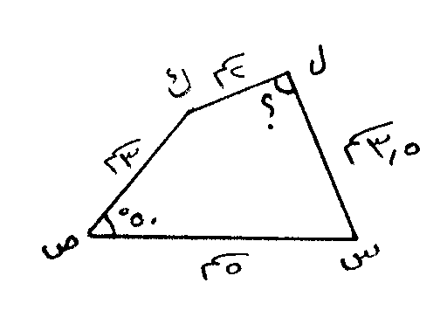
5~ ص؟ + س؟ + ك؟ + ل؟ = 360 ْ
ْ50 ْ + ۲50 ْ + ل؟ = 360 ْ
تت ل؟ = 60 ْ
ــــــــــــــــــــــــــــــــــــــــــــــــــــــــــــــــــــــــــــــــــــــــــــــــــــــــــــــــــــــــــــــــــــــــــــــــــــــــــــــــــــــــــــــــــــــــــــــ
متوازي الأضلاع- تمارين (7 - 2 )

1~ بم ا ؟ ْ 75 ْ و ج؟ = 75 ْ لأنهما زاويتان متواجهتان في متوازي الأضلاع .
إ ب؟ + د ؟ = 360 ْ ؛ 150 ْ تت ب ؟ + د؟ = ۲10 ْ لكن ب؟ = د؟ إ ب ؟= 105ْ و د ؟= 105ْ .
۲~ بم ‘ اب‘ = 10سم إ‘ د ج‘ =10سم تت ‘ اد‘ + ‘ب ج‘ = 34سم لكن‘ اد‘ = ‘ب ج‘
إ ‘ اد‘ = 17سم ، ‘ب ج‘ = 17 سم .
3~ ج؟ =1۲0ْ لأنها زاوية مواجهة لـ ا و ادج ظ + ب؟ = 360 ْ - ۲40 ْ تت ادج ظ + ب؟ = 1۲0ْ
لكن ادج ظ = ب؟ إ ادج ظ =60 ْ و ب؟ = 60 ْ وبالتالي ج د ه ظ= 1۲0 ْ لأن ا د ه ظ زاوية مستقيمة .
4~ بم ج اب ظ =54 ْ ومجموع زوايا المثلث 180 ْ إ اج ب ظ + ب؟ = 180 ْ- 54 ْ
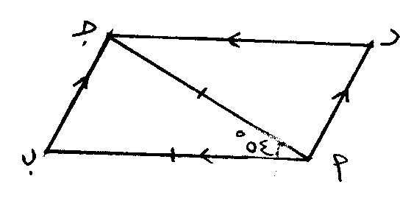
تت اج ب ظ + ب؟ = 126 ْ
لكن ا ج ب ظ = ب؟ لأن ‘ اج‘ = ‘ اب‘ إ ا ج ب ظ = 63
تت ب؟ = 63 ْ ، ا؟ = 117ْ ، ج ؟ = 117 ْ ، د ؟ = 63 ْ .
5~ بم ا د ] ب ج إ د ز = س ج ب ظ = 75 ْ ، ج؟ = 180 ْ - 75 ْ تت ج؟ = 105 ْ
ب؟ = 360 ْ - ۲85 ْ تت ب؟ = 75 ْ
بما أن كل زاويتين متوا جهتين متطابقين إذاً ا ب ج د متوازي أضلاع .
6~ بم ب ؟ = ب د ه ظ إ ‘ ب ه‘ = ‘ ه د‘ ومعطى ‘به ب ه‘ =‘ ا ن‘ إ ‘ ه د‘ = ‘ ا ن‘ .
و بم ج؟ = ن د ج ظ إ ‘ ن د‘ = ‘ن ج‘ ومعطى ‘به ا ه‘ =‘ ن ج‘ إ ‘ ا ه‘ = ‘ ن د‘ .
بما أن كل ضلعين متواجهين متطابقين إذاً ا ن د ه متوازي أضلاع .
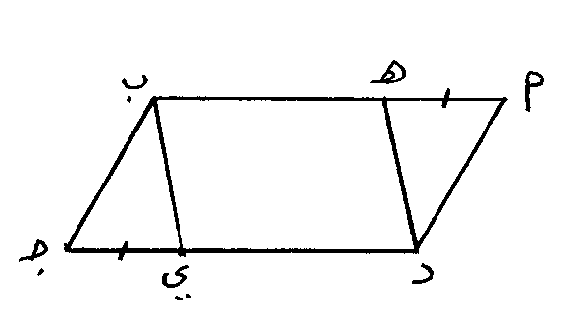
7~ بم ا ب ج د متوازي أضلاع
إ ‘ا ب‘ = ‘د ج‘ و ا ب ] د ج
تت ‘ا ه‘ +‘ه ب‘ = ‘د ي‘ + ‘يج‘ لكن ‘ا ه‘ = ‘يج‘
تت ‘ه ب‘ = ‘د ي‘ و ه ب ] د ي إ ه ب يد متوازي أضلاع .
8~ بم ا ب ج د متوازي أضلاع إ ‘ا ب‘ = ‘د ج‘ و ا ب ] د ج
لكن معطى ‘دج‘ = ‘ج س‘ تت ‘ا ب‘ = ‘ج س‘ و ا ب ] ج س
إ ا ب س ج متوازي أضلاع .
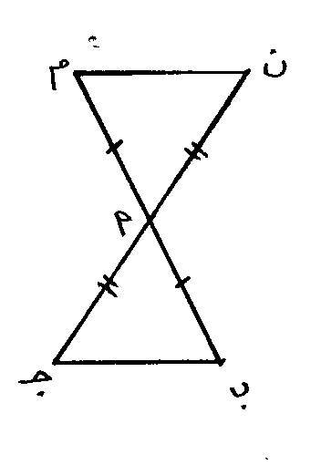
9~ ن م ب ج متوازي أضلاع لأن قطراه ينصف كلٌ منهما
الآخر وبالتالي م ن ] ب ج و ‘ م ن‘ = ‘ ب ج‘

10~ 11~ 1۲~
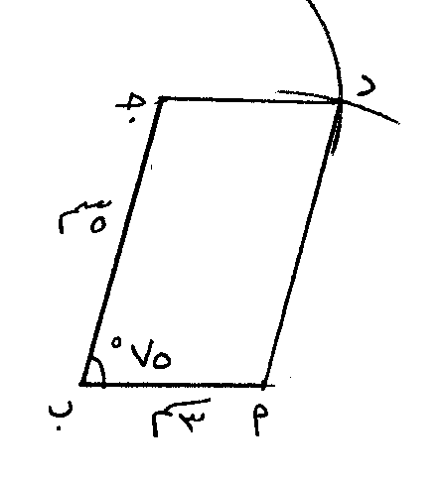
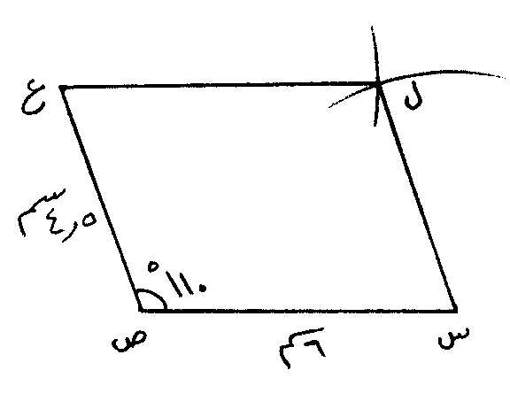
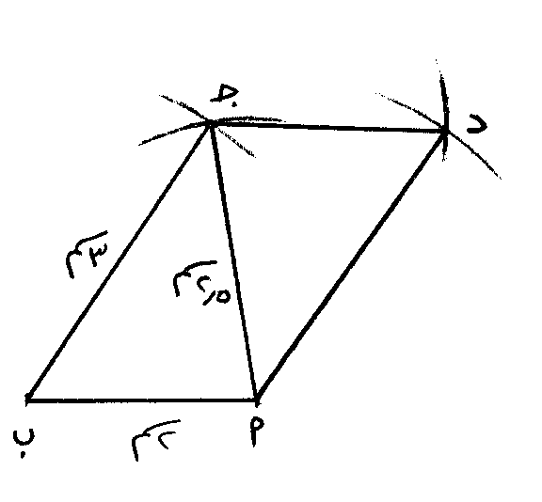

ــــــــــــــــــــــــــــــــــــــــــــــــــــــــــــــــــــــــــــــــــــــــــــــــــــــــــــــــــــــــــــــــــــــــــــــــــــــ
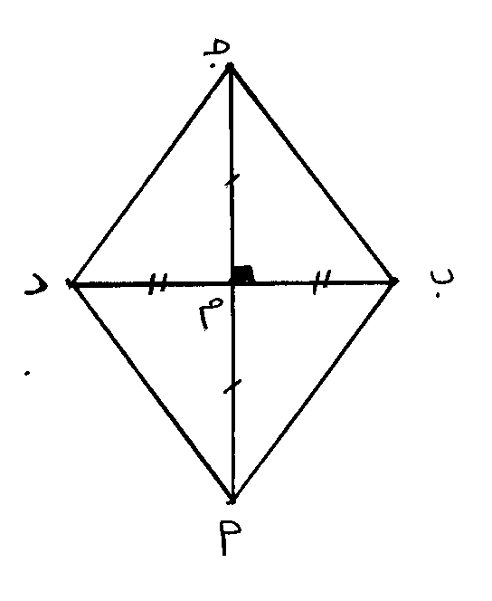
المعين- تمارين (7 -3 )

1~ بما أن الرباعي ا ب ج د فيه م ؟ = 90 ْ و ‘ م ا‘ = ‘ م ج‘ ،
‘ م ب‘ =‘ م د‘ إ هو معين لأن قطراه متعامدان وينصف كل منهما الآخر .
۲~ ا) بم ا د ] ب ج و ا ج ] د ب إ ا د ب ج متوازي أضلاع
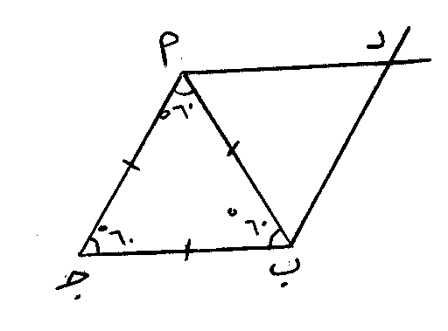
أي أن : ‘ب د‘ =‘ اج‘ ،‘بج‘ = ‘ اد‘ لكن ‘اج‘ = ‘ ب ج‘
من إ ادب ج معين لأنه متوازي أضلاع أضلاعه متطابقة .
ب ) ج اب ظ= 60 ْ ا ب ج ظ= 60 ْ ج ز = 60 ْلأن ابج مثلث متطابق الأضلاع
كما أن : ‘ا ب‘ = ‘ب د‘ = ‘ اد‘ لأن ‘اب‘ = ‘ب ج‘ والمعين أضلاعه متطابقة
إ ا ب د مثلث متطابق الأضلاع أي أن ب د ا ظ= 60 ْ ، د ا ب ظ= 60 ْ ، ا ب د ظ = 60 ْ
من ماسبق نستنتج أن قياس زوايا المعين هي ا ؟= 1۲0 ْ، ب ؟ = 1۲0 ْ ، ج ؟= 60 ْ ، د؟ = 60 ْ .
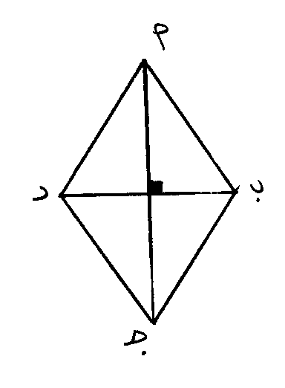
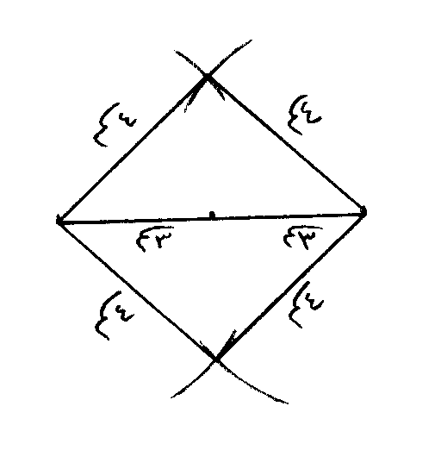
3~ 4~

5~ قياس زوايا المعين هي : ا؟ =7۲ ْ ، ج؟ =7۲ ْ ، د؟ =108 ْ ، ب؟ = 108 ْ .
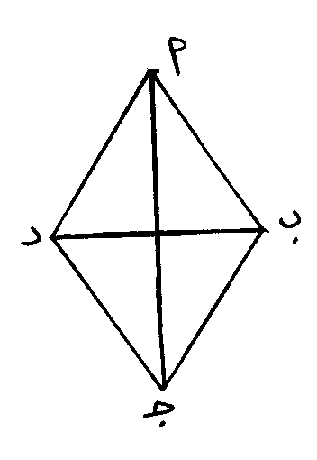
6~ المثلثان ا م د و ا م ب متطابقان لأن : ‘ دم‘ = ‘م ب‘
و ‘اب‘ = ‘اد‘ لأن ا ب ج د معين ، ام ضلع مشترك .
ومنه : د ا م ظ = م ا ب ظ أي أن القطر اج ينصف الزاوية ا .
بنفس الطريقة يمكن إثبات أن القطرين منصفان للزوايا الداخلية الباقية .
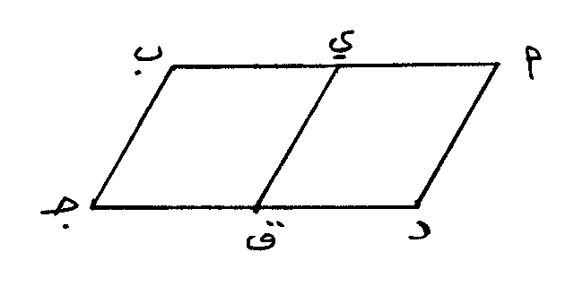
7~ إثبات أن ي ب جـ ق معين :
بم ا ب ج د متوازي أضلاع إ ‘اب‘ = ‘ دج‘ ، ‘ اد‘ = ‘ب ج‘
وبم‘اب‘=۲‘ب ج‘ أي أن ‘ب ج‘= !؛2‘اب‘ إ‘ي ب‘ = ‘ ب ج‘ =‘ج ق‘ لأن ي،ق منتصف أابٍٍ ، أج دٍ
على التوالي أي أن ي ب جـ ق متوازي أضلاع لأنه وجد فيه ضلعان متواجهان ومتوازيان ومتطابقان ومنه نستنتج أن :
‘ي ق‘ = ‘ب ج‘ = ‘ج ق‘ = ‘ي ب‘ أي أن ي ب جـ ق معين .
وبالمثل يمكن اثبات أن ايق د معين .
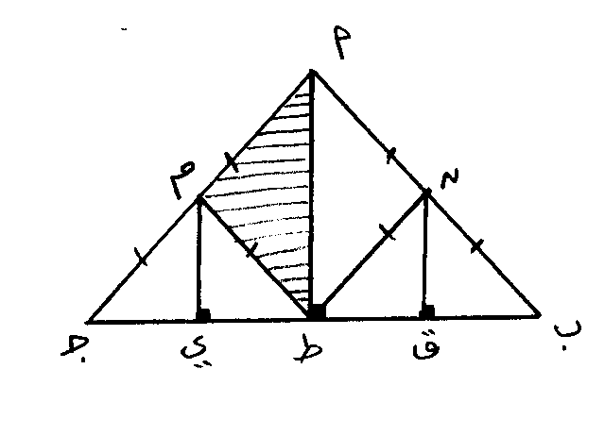
8~ أ ) بما أن م ي ارتفاع و متوسط في المثلث م ط ج
إ ج م ي ظ = يم ط ظ تت 1~
وبما أن م ي و اط عموديان على ب ج إ هما متوازيان ومنه م اط ظ = ج م ي ظ ( بالتناظر ) تت ۲~
و م ط ا ظ = ي م ط ظ ( بالتبادل ) تت 3~ من 1~ و ۲~ و 3~ نستنتج أن م طا ظ = م اط ظ
ومنه ‘ ام‘ = ‘م ط‘ أي أن ا م ط مثلث متطابق الضلعين .
ب ) بنفس الطريقة المتبعة في فقرة ( ا ) يمكن أثبات أن ا ن ط هو مثلث متطابق الضلعين .
جـ ) في الرباعي ا نطم نجد أن :
* ‘ ان‘ = ‘ ام‘ لأن ن ، م منتصف أا ب ٍ و أا ج ٍ على التوالي و ‘ اب‘ = ‘ اج‘ .
* ‘ ام‘ = ‘م ط‘ من فقرة ( أ ) . * ‘ ان‘ = ‘ نط‘ من فقرة ( ب ) .
من ماسبق نستنتج أن : ‘م ط‘ = ‘ ام‘ = ‘ ان‘ = ‘ نط‘ أي أن الرباعي ا نطم معين لأن أضلاعه متطابقة
ـــــــــــــــــــــــــــــــــــــــــــــــــــــــــــــــــــــــــــــــــــــــــــــــــــــــــــــــــــــــــــــــــــــــــــــــــــــــــــــــــــــــــــــــــــــــــــــ
المستطيل - تمارين ( 7 - 4 )
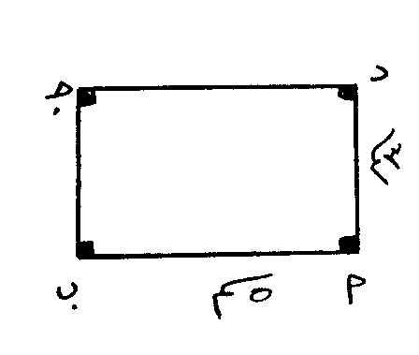
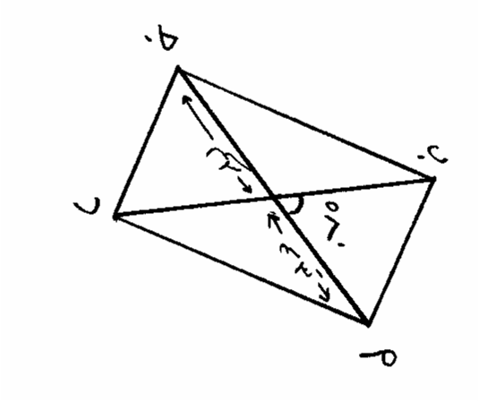
1~ أ) ب )

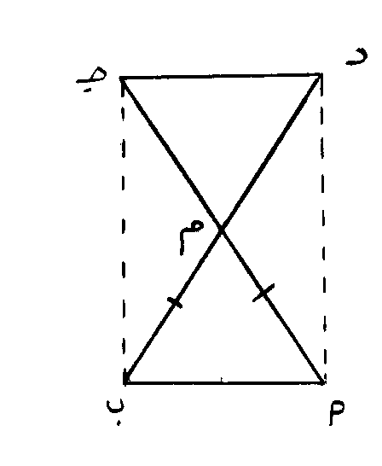
۲~ بم ا ب ج د رباعي قطراه متطابقان و ينصف كلٌ
منهما الاَخر إ ا ب ج د مستطيل .

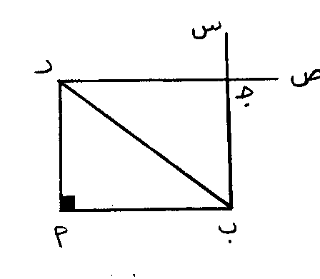
3~ بم ب ج ] اد و ج د ] اب إ اب ج د متوازي أضلاع ،
لكن ا ؟ =90 ْ إذاً ا ب ج د مستطيل.

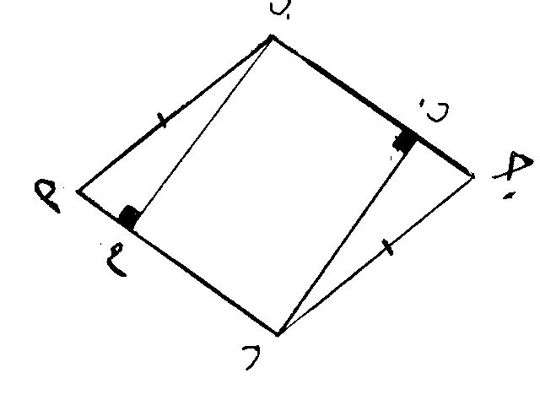
4~ بم ا ب ج د معين إ ا د ] ب ج أي أن م د ] ب ن ] ب ج
لكن د ن عع ب ج إ د ن عع ا د لأن كل عمودي على مستقيم هو عمودي
على جميع المستقيمات الموازية له .
كما أن د ن ] ب م لأنهما عموديان على مستقيم واحد .
من ما سبق نستنتج أن م ب ن د متوازي أضلاع و بم د م ب ظ = 90 ْ إ م ب ن د مستطيل .

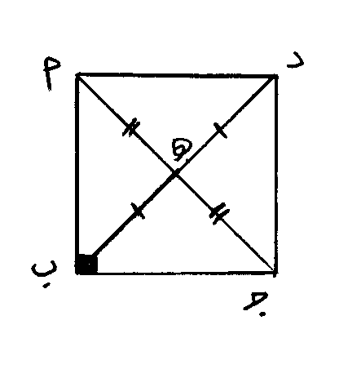
5~ بم ‘ ا ه‘ = ‘ ه ج‘ لأن أب هٍ متوسط ، و ‘ د ه‘ = ‘ ب ه‘ معطى
إ ا ب ج د متوازي أضلاع لأن قطراه ينصف كل ٌ منهما الاَخر ،
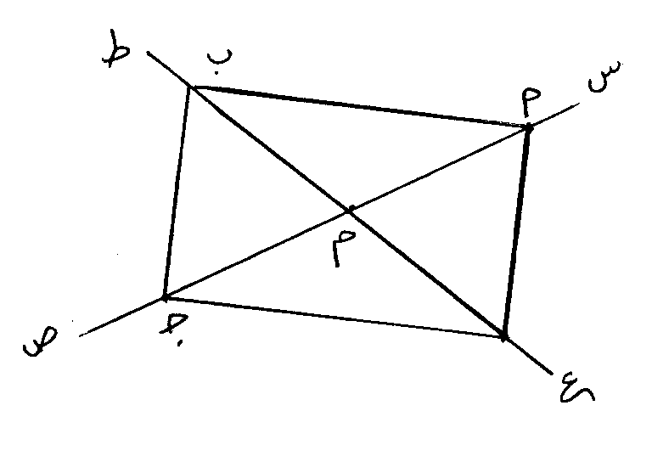
و بم ب ؟ =90 ْ إ ا ب ج د مستطيل .

6~ بم ‘م ا‘ = ‘ م ب‘ = ‘ م ج‘ = ‘م د‘ إ ا ب ج د مستطيل
لأن قطراه متطابقان وينصف كلٌ منهما الآخر .
ـــــــــــــــــــــــــــــــــــــــــــــــــــــــــــــــــــــــــــــــــــــــــــــــــــــــــــــــــــــــــــــــــــــــــــــــــــــــــــــــــــــــــــــــــــــــ
المربع - ( 7 - 5 )

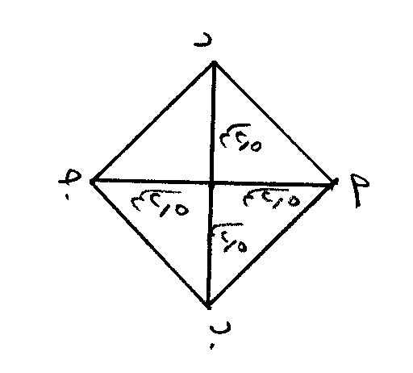
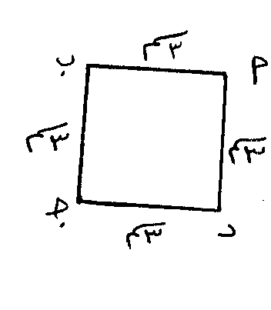
1~ أ ) ب)

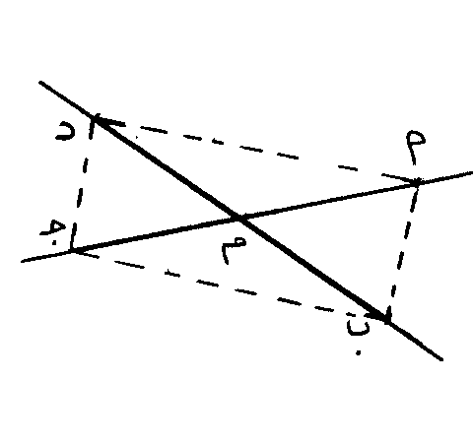
۲~ بم ‘م ا‘ = ‘ م ب‘ = ‘ م ج‘ = ‘م د‘ إ الرباعي ا ب ج د
مستطيل لأن قطراه متطابقان وينصف كلٌ منهما الاَ خر.
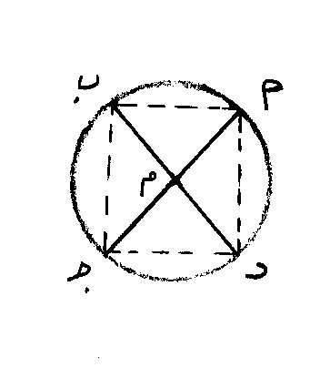
ويكون الشكل مربع إذا كان القطران متعامدان .
3~ ‘ اج‘ = ‘ب د‘ لأنهما قطران في الدائرة (م ) و‘م ا‘ =‘ م ب‘ =‘ م ج‘ = ‘م د‘
إ ا ب ج د مستطيل لأن قطراه متطابقان وينصف كلٌ منهما الاَ خر .
ويكون الشكل مربع إذا كان القطران متعامدان .
4~ في الرباعي ا ب ج د نلاحظ أن قطراه متعامدان ( معطى ) ، وينصف كلٌ منهما الاَخر لأن
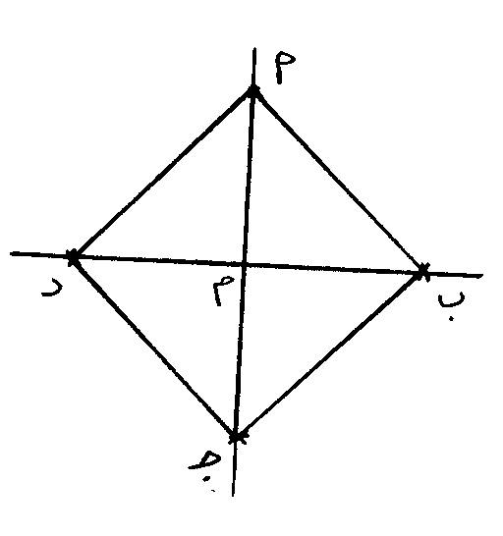
‘م ا‘ = ‘ م ج‘ ، ‘ م ب‘ = ‘م د‘ إ ا ب ج د معين .
ويكون مربعاً إذا كان ‘ ا ج‘ = ‘ ب د‘ ( قطراه متطابقان )

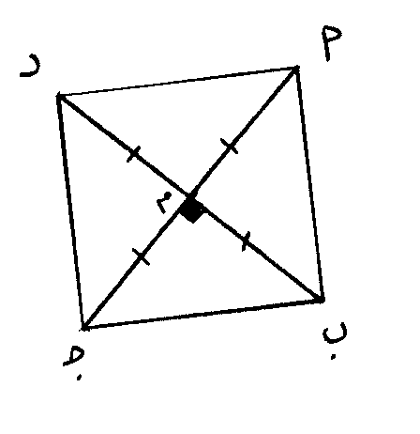
5~ في الشكل ا ب ج د نجد أن :
قطراه متطابقان وينصف كلٌ منهما الآخر لأن:‘م ا‘ = ‘ م ب‘ = ‘ م ج‘ = ‘م د‘ ،
كما أن قطراه متعامدان لأن م ؟ = 90 ْ إ ا ب ج د مربع .
6~ بم ب د عع س ص و ب د عع ع ط
إ س ب د ظ = 90 ْ ، ص ب د ظ= 90 ْ ، ب د ع ظ = 90 ْ ، ب دط ظ= 90 ْ
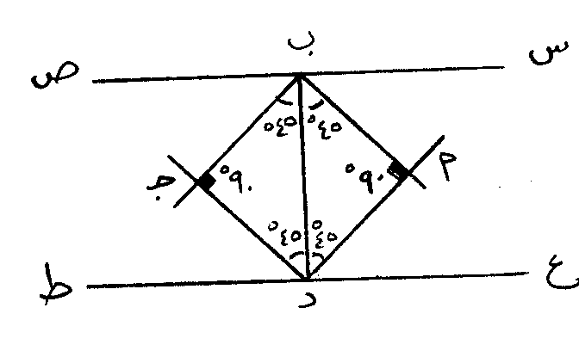
تت ا ب د ظ= 45 ْ لأن ب ا منصف لـ س ب د ظ تت 1لأ
د ب ج ظ= 45 ْ لأن ب ج منصف لـ ص ب د ظ تت ۲لأ
ا د ب ظ= 45 ْ لأن د ا منصف لـ ب د ع ظ تت 3لأ
ب دج ظ جظ= 45 ْ لأن د ج منصف لـ ب د ط ظ تت 4لأ
من 1لأ و ۲لأ نستنتج أن اب ج ظ= 90 ْ و من ۲لأ و 3لأ نستنتج أن ا د ج ظ= 90 ْ
في المثلث اب د نجد أن : * ا؟= 90 ْ لأن مجموع زوايا المثلث 180 ْ
* ‘ اب‘ = ‘ اد‘ لأن ا ب د ظ = ا د ب ظ
في المثلث ب ج د نجد أن : * ج؟ = 90 ْ لأن مجموع زوايا المثلث 180 ْ
* ‘ب ج‘ = ‘ ج د‘ لأن ب د ج ظ = د ب ج ظ
من ماسبق نلاحظ أن زوايا الرباعي قوائم إ هو مستطيل وبالتالي كل ضلعين متواجهين متوازيين ومتطابقين .
أي أن : ‘ اب‘ = ‘ د ج‘ و ‘ اد‘ = ‘ ب ج‘
و بم ‘ اب‘ =‘ اد‘ = ‘ ب ج‘ = ‘ ج د‘ إ الرباعي ا ب ج د مربع .
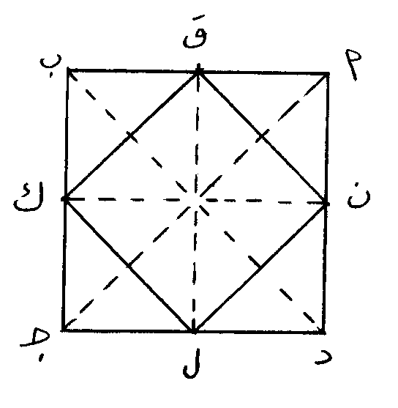
7~ بم ا ب ج د مربع ق ، ك ، ل ، ن هي منتصفات أضلاعه
المثلثات التالية متطابقة الساقين :
ن ا ق ، ق ب ك ، ك ج ل ، ل د ن
كما أنها متطابقة لأنها قائمة وفي كلٌَ منها ضلعين مطابقين لضلعين في المثلثات الأخرى
من ذلك نستنتج أن ‘ ن ق‘ =‘ق ك‘ = ‘ كل‘ =‘ل ن‘ أي أن ق ك ل ن رباعي أضلاعه متطابقة .
بم المثلث ن ا ق متطابق الضلعين و قائم الزاوية إ ا ق ن ظ = 45 ْ تت 1لأ
بم المثلث ق ب ك متطابق الضلعين و قائم الزاوية إ ب ق ك ظ = 45 ْ تت ۲لأ
من 1لأ و ۲لأ نستنتج أن : ن ق ك ظ= 90 ْ لأن ا ق ب ظ = 180 ْ
بم الرباعي ق ك ل ن متطابق الأضلاع وذو قطاع زاوي قائم إ هو مربع ومحاور تناظره هي قطراه و المستقيمان الماران بمنتصفات أضلاعه .
ــــــــــــــــــــــــــــــــــــــــــــــــــــــــــــــــــــــــــــــــــــــــــــــــــــــــــــــــــــــــــــــــــــــــــــــــــــــــــــــــــــــــــــــــ
شبه المنحرف - ( 7 - 6 )

1~ ( 1 ) ب ا د ظ = 105 ْ ، ا د ج ظ = 75 ْ ، ب ج د ظ = 75 ْ
( ۲ ) ا ب ج ظ = 80 ْ ، ب ا د ظ= 80 ْ ، ا د ج ظ = 100 ْ ، د ج ب ظ = 100 ْ
( 3 ) ب اج ظ = 35 ْ ، ب ج ا ظ= 35 ْ ، ا ج د ظ = 35 ْ ، ج ا د ظ = 90 ْ
( 4 ) د ا ب ظ و ا ب ج ظ زاويتان داخليتان محصورتان بين مستقيمين متوازيين وقاطعهما إذاَ هما متكاملتان .
د ا ب ظ + ا ب ج ظ = 180 ْ أي أن : د ا ب ظ = 110 ْ
ا د ج ظ و د ج ب ظ زاويتان داخليتان محصورتان بين مستقيمين متوازيين وقاطعهما إذاَ هما متكاملتان .
ا د ج ظ+ د ج ب ظ = 180 ْ أي أن : ا د ج ظ = 98 ْ
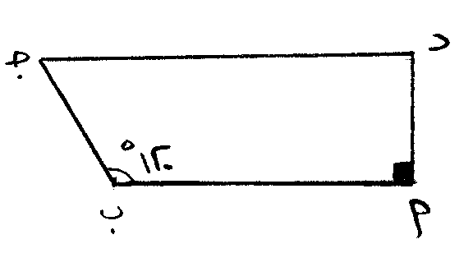
۲~ بم ا ب ج د شبه منحرف إ ا ب ] ج د
و بم ا د عع ا ب إ ا د عع ج د وبالتالي د؟ = 90 ْ
ومجموع زوايا الرباعي 360 ْ أي أن ج؟ = 360 ْ- 90 ْ - 90 ْ– 1۲0 ْ تت ج؟ = 60 ْ

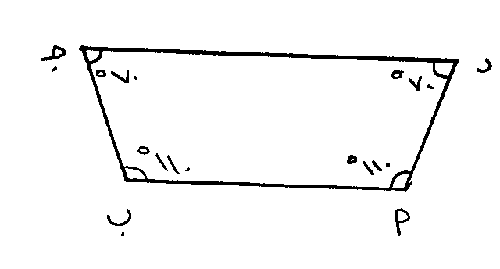
3~ بم شبه المنحرف ا ب ج د متطابق الساقين .
إ الزاويتان المجاورتان لكل من قاعدتي شبه المنحرف
متطابقتان أي أن ب؟ = 110 ْ
د؟ + ج؟ = 360 ْ - ۲۲0 ْ تت د؟ + ج؟ = 140 ْ لكن د؟ = ج؟ إ د؟ = 70 ْ ، ج؟ = 70 ْ .
4~ المثلثان اجط و اب ي فيهما ‘ اب‘ =‘ اج‘ ، ا ؟ زاوية مشتركة ، اطج ظ= ايب ظ = 90 ْ
إ المثلثان متطابقان ومنه ‘ اي‘ =‘اط‘ وبالتالي ‘طب‘ =‘يج‘ تت 1لأ
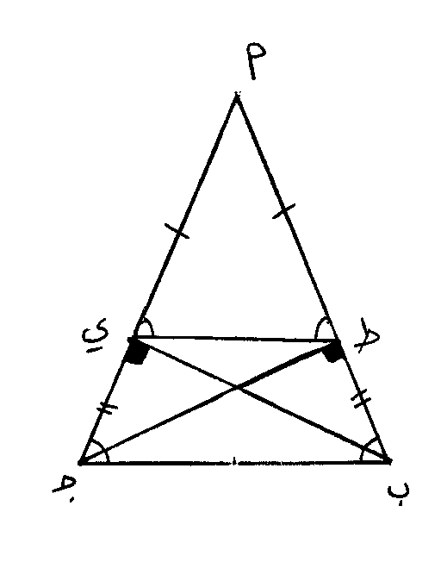
بم ‘ اط‘ =‘اي‘ إ اط ي ظ = اي ط ظ = ( 180 ْ - ا؟ ) ÷ ۲
بم ‘ اب‘ =‘اج‘ إ ا ب ج ظ = اج ب ظ = ( 180 ْ - ا؟ ) ÷ ۲
من ماسبق نلاحظ أن اط ي ظ = ا ب ج ظ ( بالتناظر ) و اي ط ظ = ا ج ب ظ ( بالتناظر .
أي أن ط ي ] ب ج تت ۲لأ
من 1لأ و ۲لأ يتم إثبات أن ب ج ي ط شبه منحرف متطابق الساقين .
5~ أ ) بم ا ب ] ج د قطعهما قاطع أ ج م إ ب م ج ظ = م ج د ظ بالتبادل تت 1لأ
لكن أ ج م ينصف ب ج د ظ إ ب ج م ظ = م ج د ظ تت ۲لأ
من 1لأ و ۲لأ نستنتج أن : ب م ج ظ = ب ج م ظ تت ‘ م ب‘ =‘ ب ج‘ .
ب ) معطى أن : ‘ اب‘ =‘ ب ج‘ +‘ ا د‘ تت 1لأ لكن ‘ اب‘ =‘ ا م‘ +‘ م ب‘ تت ۲لأ
من 1لأ و ۲لأ نستنتج أن : ‘ ا م‘ +‘ م ب‘ = ‘ ب ج‘ +‘ ا د‘
لكن ‘ م ب‘ = ‘ ب ج‘ من فقرة ( أ ) إ ‘ ا م‘ = ‘ ا د‘ وهو المطلوب .
جـ ) في المثلث ا م د فيه ‘ ا م‘ = ‘ ا د‘ إ ا م د ظ = ا د م ظ تت 1لأ
و بم ا ب ] ج د قطعهما قاطع أ د م إ ا م د ظ = م د ج ظ تت ۲لأ
من 1لأ و ۲لأ نستنتج أن : ا د م ظ = م د ج ظ أي أن أ د م ينصف ا د ج ظ.
6~ بم ا ب ج د شبه منحرف إ ا ب ] ج د تت 1لأ
و بم ب ج عع ج د و ا ه عع ج د إ ا ه ] ب ج تت ۲لأ
ومعطى : ‘ اب‘ = ‘ ب ج‘ تت 3لأ
من 1لأ و ۲لأ و 3لأ نستنتج أن : ا ب ج ه مربع ومنه ‘ ا ه‘ = ‘ ب ج‘ = ‘ ه ج‘ تت 4لأ
لكن معطى ‘ د ج‘ = ۲‘ ب ج‘ أي أن ‘ ج ه‘ +‘ ه د‘ = ۲‘ ب ج‘
لكن ‘ ج ه‘ = ‘ب ج‘ ئ ‘ ه د‘ = ‘ ب ج‘ تت 5لأ
من 4لأ و 5لأ نستنتج أن : ‘ اه‘ = ‘ ه د‘
أي أن المثلث ا ه د فيه ا ه د ظ = 90 ْ، د ا ه ظ = ا د ه ظ = 45 ْ.
من ماسبق نستنتج أن قياس زوايا شبه المنحرف هي كالتالي :
ب؟ = 90 ْ، ج؟ = 90 ْ ، ا؟ = 135 ْ، د؟ = 45 ْ.
ـــــــــــــــــــــــــــــــــــــــــــــــــــــــــــــــــــــــــــــــــــــــــــــــــــــــــــــــــــــــــــــ
تمارين عامة - ( 7 - 7 )

1~ ( أ ) ضض ، ( ب ) ضض ، ( ج) ض ، ( د ) ضض ، ( ه ) ض ، ( و ) ضض (ز ) ضض ، ( ح ) ض ، (ط ) ض ، ( ي ) ض ، ( ك ) ض ، ( ل ) ض
(م ) ض ، ( ن) ضض ، ( س ) ضض ، ( ع ) ضض
۲~ المعين : هو متوازي أضلاع أضلاعه متطابقة ِ المستطيل : قطراه متطابقان وينصف كلٌ منهما الآخر متوازي الأضلاع : قطراه ينصف كلٌ منهما الآخر ِ شبه المنحرف المتطابق الساقين : قطراه متطابقان
3~ ( أ ) متوازي أضلاع أو معين أو مربع. ( ب ) مستطيل أو مربع . ( جـ ) مستطيل . ( د ) معين .
( هـ ) متوازي أضلاع أو مستطيل أو معين أو مربع. ( و ) مستطيل .
4~ ( أ ) دائما ً . ( ب ) صحيحة أحياناً . ( جـ ) غير صحيحة أبداً. ( د ) صحيحة دائماً. ( هـ ) صحيحة أحياناً . ( و ) صحيحة أحياناً . ( ز ) صحيحة أحياناً . ( ح ) صحيحة دائماً .
( ط ) غير صحيحة أبداً. ( ي ) غير صحيحة أبداً.

5~ ( أ ) ( ب ) ( جـ )
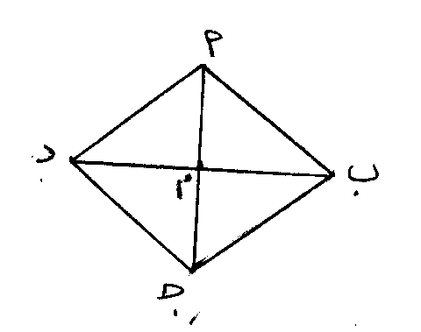
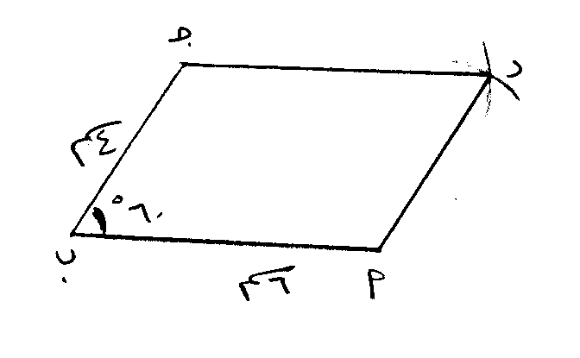
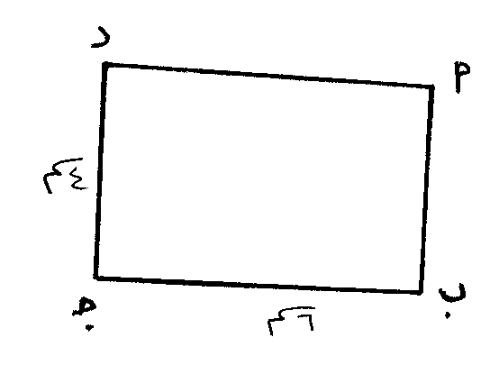

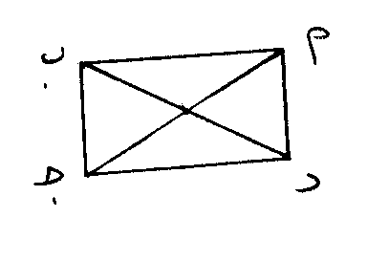
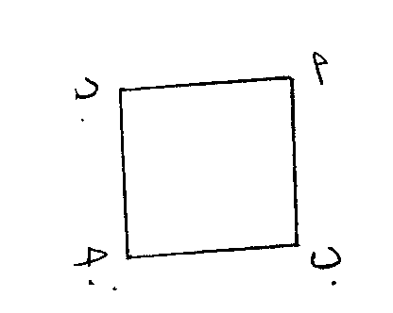
( د ) ( هـ )

6~ بم ا ب ج د متوازي أضلاع إ قطراه ينصف كلٌ منهما الآخر ، وبالتالي ‘ م ا‘ =‘ م ج‘ ،
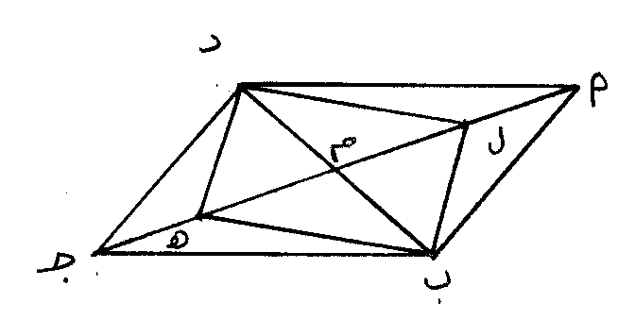
‘ م ب‘ =‘ م د‘ تت 1لأ حيث م نقطة تقاطع القطرين .
و بم ‘ م ا‘ =‘ م ج‘ و ‘ ال‘ =‘ج ه‘ إ ‘ مل‘ =‘ م ه‘ تت ۲لأ
من 1لأ و ۲لأ نستنتج أن ل ب ه د متوازي أضلاع لأن قطراه متقاطعان في المنتصف
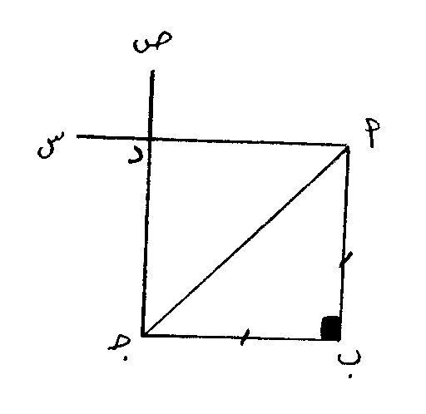
7~ بم ا س ] ب ج ، ج ص ] ب ا إ ا ب ج د متوازي أضلاع .
و بم ا ب ج د متوازي أضلاع فيه ب؟ = 90 ْ إ ا ب ج د مستطيل .
و بم ا ب ج د مستطيل فيه ‘ اب‘ =‘ب ج‘ إ ا ب ج د مربع .

8~ بم ا ب ج د متوازي أضلاع إ كل زاويتان متواجهتان متطابقتان أي أن ا؟ = ج؟ = 6 سْ
و د؟ = ب؟ = 4س ْ و بم مجموع زوايا الرباعي = 360 ْ
إ ا؟ + ب ؟ +ج؟ + د؟ = 360 ْ
وبالتالي 1۲س ْ + 8سْ = 360 ْ أي أن ۲0سْ = 360 ْ تت سْ = 18 ْ
إ ا؟ = 108 ْ= ج؟ ، د؟ = 7۲ْ = ب ؟
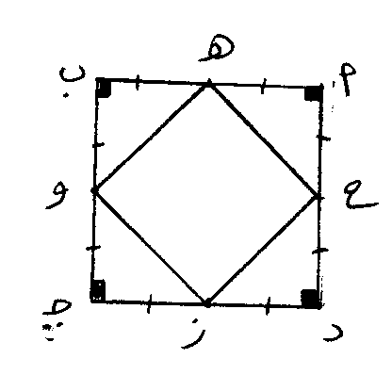
9~ بم ا ب ج د مربع ه ، و ، ز ، ح هي منتصفات أضلاعه
إالمثلثات التالية متطابقة الساقين :
ح اه ، ه ب و ، و ج ز ، ز دح كما أنها متطابقة
لأنها قائمة وفي كلٌَ منها ضلعين مطابقين لضلعين في المثلثات الأخرى
من ذلك نستنتج أن ‘ح ه‘ =‘ ه و‘ = ‘وز‘ =‘ز ح‘
أي أن ه و ز ح رباعي أضلاعه متطابقة .
بم المثلث ح اه متطابق الضلعين و قائم الزاوية إ ا ه ح ظ = 45 ْ تت 1لأ
بم المثلث ه ب و متطابق الضلعين و قائم الزاوية إ ب ه و ظ = 45 ْ تت ۲لأ
من 1لأ و ۲لأ نستنتج أن : ح هو ظ= 90 ْ لأن اه ب ظ = 180 ْ
بم الرباعي ه و ز ح متطابق الأضلاع وذو قطاع زاوي قائم إ هو مربع .

النسبة - تمارين ( 8 -1 )
1~ أ) (؛7! ، عشرة إلى سبعة ب) @؛2!؛ ، اثنتا عشرة إلى اثنين جـ ) 10: 1 ، عشرة إلى واحد
د) 5: 8 ، خمسة إلى ثمانية هـ) 10: 15 ، عشرة إلى خمسة عشر و) 9 : 3 ، )؛3 ز) 12 : 15 ، @؛5!؛1
۲~ أ) $؛4 ، $؛6 ، )؛4 ب) $؛8 ، $؛0 ؛1 ، )؛3 ؛1 جـ ) #؛4!؛ ، (؛6!؛ ، #؛9!؛
3~ أ) 5 : 4 ب) !؛4
4~ النحاس 5~ النسبة = 1
6~ ا) !؛4 سم ب) !؛0 ؛5 سم جـ ) !؛4 هللة د) )؛0 ؛0 ؛2 غم هـ ) !؛5 سم و) !؛4 دقيقة ز) $؛2 شهر جـ ) @؛4 أسبوع
7~ أ) في المجموعة الثانية نرسم 8 دوائر ، ب ) في المجموعة الثانية نرسم 6 مستطيلات
8~ #؛1
9~ ا) ^؛5 ى &؛6 ب) &؛4 ى #؛8!؛
10~ ا) 30 ب) 10 جـ ) 1
11~ أ) 8 : 7 ب) 5 , 4 : 5
جـ)محيط المستطيل الاول = 2 ( 8 + 5, 4 ) = 25 سم محيط المستطيل الثاني = 2 ( 7+ 5 ) = 24 سم النسبة 25 : 24
د )مساحة المستطيل الاول = 8×4,5 = 36 سم² مساحة المستطيل الثاني = 7× 5 = 35 سم² النسبة 36 : 35
ــــــــــــــــــــــــــــــــــــــــــــــــــــــــــــــــــــــــــــــــــــــــــــــــــــــــــــــــــــــــــــــــــــــــــــــــــــــــــــــــــــــــــــــــــــــ
التناسب - تمارين ( 8 – 2 )
1~ أ) @؛3 = $؛66 = ^؛9 = *؛2 ؛1 = (؛5!؛1 = @؛8!؛1 ، ب) )؛4 = *؛8!؛ = &؛2@؛1 = ^؛6#؛1 = %؛0$؛2 = $؛4%؛2
ج) %؛7 = (؛4!؛1 = %؛1!؛2 = (؛8@؛2 = %؛5@؛3 = (؛2#؛4 ، د) @؛6!؛1 = $؛2@؛3 = ^؛8#؛4 = *؛4$؛6 = (؛0^؛8 = @؛6&؛9
۲~ أزواج النسب التي تكون تناسب : ا ، د ، و
3~( 5 :8 ، 10 : 16 ، 45 : 72 ، 15 : 24 )
( 3: 4 ، 9 : 12 ، 12 : 16 )
4~ ( ا ، جـ ، و ) = ( ب ، د ، هـ ، ز ، ح ) لآ
5~ 21 ، 24
6~ أ) 9 ، ب) 2 ، جـ ) 6 ، د) 6 ، هـ) 9 ، و) 6 ، 12
7~ ا) %؛0 ؛3 = ؛؛؛ ؛س؛12؛؛؛؛؛؛؛1؛؛؛؛؛؛ إ س= 2 ، ب ) س = 5 ، ج ) س = 6 ، د) س= 45 ، ه) س=10
8~ ا) س= 15 ب) س=4 جـ) س= 14 د) س= 2
9~ %؛0@؛0 ؛1 = ؛؛؛؛؛#؛؛ ؛؛سس إ س= 12يوم
10~ #؛0 ؛1 = ؛ ؛؛؛؛%سس؛؛!؛ إ س = 50سنة
11~ ؛؛؛$؛,؛%؛؛؛ ؛؛سس؛ = #؛2 إ س= 3.6م
12~ ؛ 0؛؛ 2؛س5 8؛؛ ؛ = @؛5 ؛1 إ س = 1136 ريال
13~ سمير أطول . ^؛7 = ؛؛؛؛؛؛؛؛؛؛؛؛؛؛؛؛؛؛؛؛5؛؛؛؛؛؛؛؛؛ 7؛س 1؛؛؛؛؛؛؛؛؛؛ إ س = 150سم
ــــــــــــــــــــــــــــــــــــــــــــــــــــــــــــــــــــــــــــــــــــــــــــــــــــــــــــــــــــــــــــــــــــــــــــــــــــــــــــــــــــــــــــــــــــــــــــ
التناسب الطردي- تمارين (8-3)
1~ بم المسافة تتناسب طرديا مع الزمن (؛؛4(؛؛$؛؛؛؛؛؛؛؛؛؛؛؛؛؛ = ؛؛؛؛؛؛؛؛؛؛؛ 7 س؛؛؛؛؛؛؛؛؛؛؛؛؛؛؛؛؛؛؛؛ إ س= 700كم
2~ 0؛؛(8؛؛$2؛؛ = ؛؛؛؛؛؛؛؛؛؛؛؛؛؛؛؛؛؛؛؛ ؛4 ؛س8 ؛؛ ؛ إ س= 12لتر
3~ ؛(0؛#8؛^؛7)؛ ؛؛؛؛؛ = ؛؛؛؛؛؛؛؛؛؛؛؛؛؛0؛؛؛؛؛؛؛؛؛؛ 2؛س 7؛؛؛؛؛؛؛؛؛؛؛؛؛؛؛؛؛؛؛؛؛؛؛؛؛؛؛؛؛؛؛؛؛؛ إ س= 8889,23 كم
4~ ا) ؛؛؛؛ ؛$4؛؛؛؛؛؛؛؛!6؛؛؛؛؛؛؛؛؛؛؛؛؛؛؛؛؛؛؛؛؛؛7؛؛؛؛؛؛؛؛؛؛؛؛؛؛؛؛؛؛؛1؛؛؛؛؛؛؛؛؛؛؛؛؛؛؛؛ = ؛؛؛؛؛؛!؛؛؛؛!؛؛ سس؛ إ س = 1386 ريال ب) ؛$4؛؛؛؛؛؛؛؛!6؛؛؛؛؛؛؛؛؛؛؛؛؛؛؛؛؛؛؛؛؛؛7؛؛؛؛؛؛؛؛؛؛؛؛؛؛؛؛؛؛؛1؛ = 4؛؛؛؛؛؛؛؛؛؛؛ 3؛س 1؛؛؛؛؛؛؛؛؛؛؛؛؛؛؛؛1؛؛؛؛؛؛؛؛؛ إ س = 9 م²
5~ @؛3 = ؛ 2 س؛1 ؛؛؛؛؛؛؛؛؛؛ إ س = 8 كلغ
6~ @؛4!؛ = ؛؛ ؛ ؛؛؛؛؛^؛سس ؛^؛؛؛؛؛؛؛ إ س =22 كلغ
7~ (؛4@؛ = ؛؛؛%؛$؛سس ؛ إ س= 9ساعات
8~ ؛(5؛!؛‚؛ ؛7 ؛ = ؛%؛)؛؛؛؛؛؛؛؛ ؛؛سس ؛ إ س = 25‚71 كلغ
9~ مقياس الرسم =المسافة على الخارطة ÷ المسافة الحقيقية . !؛0 ؛0 ؛0 ؛0 ؛1 = ؛ ؛%؛؛سس ؛ ؛؛؛؛؛؛؛؛؛؛؛؛؛؛ إ س= 5 ‚كم
10~ !؛0 ؛0 ؛0 ؛0 ؛1 ؛؛؛ = ؛%؛#سس ؛ ؛ ؛ إ س= 35000سم = 35‚كم
11~ !؛0 ؛0 ؛0 ؛0 ؛0 ؛0 ؛5 = ؛0 ؛0 ؛0 ؛0س؛ ؛0 ؛0 ؛2 ؛2؛؛؛؛؛؛؛؛ إ س= 4‚4سم
1۲~ مقياس الرسم = المسافة على الخارطة ÷ المسافة الحقيقية = ؛0 0؛0 0؛0 0؛0$0؛0 0؛ ؛0 1؛ = 000؛0 0؛!0؛00 0؛ 0؛ ؛5 2؛ ؛؛
13~ ا) #؛9 = ؛؛؛؛ ؛%؛ ؛سس إ س = ط = 15 سم
ب) المحيط (1) =12×۲=۲4سم , المساحة (1) = 27سم@
المحيط (۲) = ۲0×۲=40سم , المساحة (۲) = 5× 15 = 75 سم2
ج ) نعم د) نعم ه) نعم
ــــــــــــــــــــــــــــــــــــــــــــــــــــــــــــــــــــــــــــــــــــــــــــــــــــــــــــــــــــــــــــــــــــــــــــــــــ
التناسب العكسي - تمارين ( 8 - 4 )
1~ بما أن السرعة والزمن يتناسبن عكسيا إذن
45 × 90 = س × 30 إ س = (؛0%؛3(؛$؛؛ = 135 كم / س
2~ بما أن السرعة والزمن يتناسبن عكسيا إذن
15× 4 = س × 6 إ س = 10 كم / س
3~ بما ان عدد الاشخاص يتناسب تناسب عكسي مع نصيب كل واحد إذن
150 × 100 = 300 × س إ س = 50 شخص
4~ بما ان عدد العمال يتناسب تناسب عكسي مع الزمن إذن
14 × 180 = 9 × س إ س = 280 عمال
5~ بما ان عدد العمال يتناسب تناسب عكسي مع الزمن إذن
16 × 50 = س × 40 إ س =20 يوم
6~ بما ان عدد العمال يتناسب تناسب عكسي مع الزمن إذن
20 × 30 = 25 × س إ س = 24 يوم
7~ بما ان عدد الفلاحين يتناسب عكسيا مع عدد الساعات إذن
18 × 30 = س × 10 إ س = 54 فلاح
ـــــــــــــــــــــــــــــــــــــــــــــــــــــــــــــــــــــــــــــــــــــــــــــــــــــــــــــــــــــــــــــــــــــــ
تمارين عامة ( 8 - 5 )
1~ أ ) 1 ب ) 72 سم جـ ) !؛0 ؛5 ؛1 د ) 8
2~ أ ) طردي ، (؛0@؛5 ؛3 = (؛0(؛5!؛7 ؛1 ب ) طردي ، (؛8$؛^؛ = (؛2^؛1)؛
جـ ) عكسي ، 12× 5 = 60 × 1 د ) طردي ، (؛3&؛؛؛؛@؛ = (؛7#؛؛؛؛؛؛^؛
3~ أ ) 1 : 2 ب ) 9 : 11 جـ ) 2 : 5 د ) !؛3 هـ ) $؛9 و ) #؛5
4~ أ ، جـ ، و ، د
5~ التناسب الطردي أ ، جـ التناسب العكسي د ب ليست تناسب عكسيا ولا طرديا
6~ بما أن عدد جالونات الدهان يتناسب طرديا مع مساحة الجدار إذن
%؛0 ؛3 ؛1 = ؛؛؛؛؛؛؛؛؛؛؛؛8؛؛؛؛؛؛ 0س؛؛2؛؛؛؛؛؛؛؛؛؛؛؛؛؛؛؛؛؛؛؛؛؛؛؛؛؛؛؛؛؛؛؛ س = 8 جالونات
7~ نفرض ان نصيب الثالث = س ، ونصيب الثاني = !؛2 س ، ونصيب الاول = !؛4 س
س + !؛2 س + !؛4 س = 640 3 بالضرب × 4

4س + 2 س + س = 14560 إ س = 2080
نصيب الثالث= 2080 ريال ،ونصيب الثاني = !؛2 ( 2080) = 1040 ريال،
ونصيب الاول = !؛4 (2080 ) = 520 ريال
8~ بما ان المسافة تتناسب طرديا مع الزمن إذن (؛2؛؛؛*؛!؛ = ؛؛؛ ؛4 س ؛ ؛؛؛؛ إ س = 360 كم
9~ بما ان عدد الايتام يتناسب عكسيا مع نصيب كل واحد إذن
100 × 400 = س × 250 إ س = 160 يتيم
10~ بما ان عدد العمال يتناسب عكسيا مع عدد الساعات إذن
5 × 3 = س × 12 إ س =25‚1 ساعة
11~ بما ان امسافة تناسب طرديا مع الزمن إذن
)؛5 ؛4 = ؛؛؛ ؛؛؛؛( ؛سس؛#؛؛؛؛؛؛؛؛؛ إ س = 150 دقيقة = 5‚2 ساعة

تم بحمد الله وشكره

